Chers parents, chers enfants, bonjour à tous !

Journée du mardi 26 mai.

Bon courage à tous ! J’attends votre travail sur la boite mail et vos commentaires sur le blog !
À suivre le programme et sur un autre document vous trouverez le corrigé.

- Français (littérature, conjugaison)
- Mathématiques (multiplications)
- Hermès

LITTÉRATURE

- Choisis quel résumé est le bon d’après toi et explique pourquoi ?
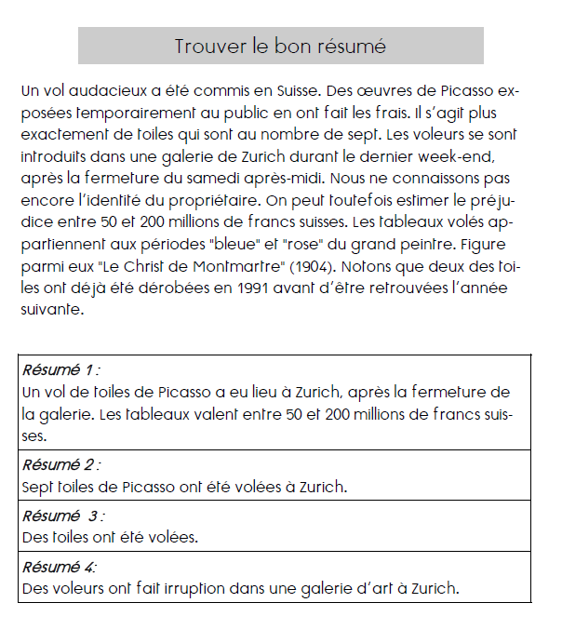

Pour faire un bon résumé, il faut en dire suffisamment de l’histoire, mais pas trop non plus. En effet, le résumé, comme nous le savons, est une version abrégée de l’histoire que l’on veut raconter.

- Lis attentivement les courts textes suivants. Barre les éléments inutiles (c’est-à-dire ceux qui donnent trop de détails), puis réécris le texte pour obtenir un résumé. Il faut que l’on puisse comprendre les histoires quand même !

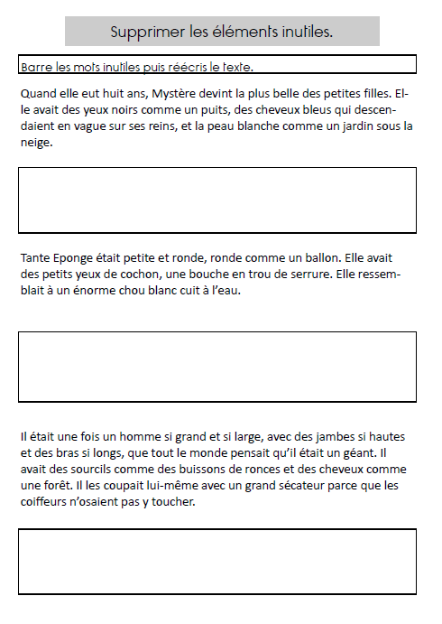

CONJUGAISON

- Souligne les phrases dont les verbes sont conjugués au passé composé.

a) Vous étiez venus me voir tous les jours.
b) Ce matin, je me suis réveillée très tôt.
c) Les enfants ne s'ennuient jamais dans le jardin.
d) Théo a partagé son goûter avec son ami.
e) Hier soir, la porte du magasin est restée ouverte.
f) Je me souvins du chemin que j'avais emprunté.
g) Nous sommes revenus sur nos pas.
h) Cette grotte est dangereuse.
i) Ses grands yeux bleus me regardaient fixement.
j) J'ai beaucoup progressé ce trimestre.

- Conjugue ces verbes au passé composé.

 | Avoir | Être | Aller
Je/ j’
Tu
Il /elle/on
Nous
Vous
Ils/elles

- Conjugue les verbes donnés au passé composé.

- Nous …................................ (arriver) au stade.
- Jade …................................. (grandir) dans un petit village normand.
- Les vendeurs nous…......................... (garantir) la solidité du matériel.
- La semaine dernière, tu t'…....................... (promener) dans le jardin de tes grands parents.
- Ce matin, vous n'....................... pas …......................... (concentrer).
- Tu …............................. (agir) sans faire attention !
- Vous …........................ (choisir) de ne plus causer de tort aux autres.

- Réécris ces phrases au passé composé.

- Les pompiers arrivent enfin. …..........................................................................................................................................................................................
- Dans le hamac, Emma passait son temps à dormir. …..........................................................................................................................................................................................
- Lors des dernières vacances, Mehdi nous racontait des histoires de fantômes. …..........................................................................................................................................................................................
- Je rangerai toutes mes affaires dans ma chambre. …..........................................................................................................................................................................................
- Sur son dessin, Louis représentait sa maison et sa famille. …..........................................................................................................................................................................................

MATHEMATIQUES

- Le compte est bon et calcul mental (inutile de lever la main mais tu peux noter ton temps )
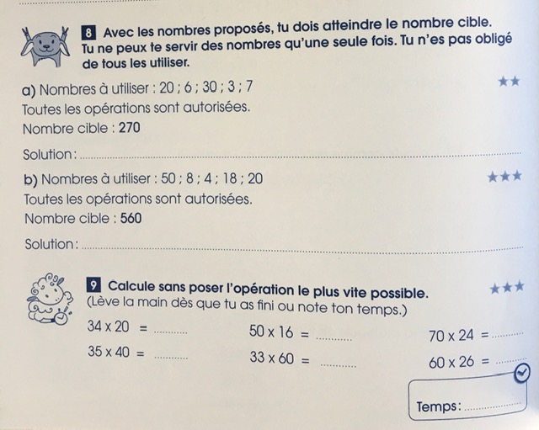
- Multiplications et multiplications à trous.

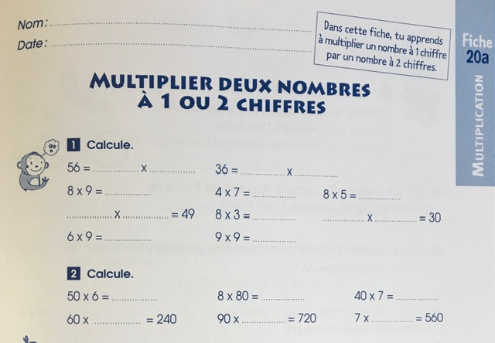

HERMES Épisode 55. Dans lequel Zeus accroche des étoiles au ciel.

- Pourquoi Hermès est-il jaloux ?

- De qui le bébé Arcas est-il le ﬁls ?

- Qui a transformé Callisto en ourse ?

- À quel moment Arcas reconnaît-il sa mère ?

- Pourquoi Zeus ﬁxe-t-il Arcas et Callisto en constellations dans le ciel ?

